**Вакантные места для перевода в ГБУ КО ПОО «Технологический колледж»**

|  |  |  |  |  |  |  |  |  |  |  |
| --- | --- | --- | --- | --- | --- | --- | --- | --- | --- | --- |
| **код** | **специальность, профессия** | **уровень образования** | **Курс** | | | | | | | |
| **1** | | **2** | | **3** | | **4** | |
| ***программа подготовки специалистов среднего звена*** | | | | | | | | | | | |
| 08.02.01 | Строительство и эксплуатация зданий и сооружений | основное общее |  | | 2 | | 2 | |  | |
| 08.02.09 | Монтаж, наладка и эксплуатация электрооборудования промышленных и гражданских зданий | основное общее |  | | 3 | |  | |  | |
| 19.02.07 | Технология молока и молочных продуктов | основное общее |  | |  | | 4 | |  | |
| 19.02.11 | Технология продуктов питания из растительного сырья | основное общее | 1 | |  | |  | |  | |
| 19.02.12 | Технология продуктов питания животного происхождения | основное общее | 2 | |  | |  | |  | |
| 22.02.06 | Сварочное производство | основное общее |  | | 3 | |  | |  | |
| 23.02.07 | Техническое обслуживание и ремонт двигателей, систем и агрегатов автомобилей | основное общее |  | | 2 | |  | |  | |
| 38.02.08 | Торговое дело | основное общее | 1 | |  | |  | |  | |
| 43.02.15 | Поварское и кондитерское дело | основное общее | 1 | |  | |  | |  | |
| 43.02.17 | Технологии индустрии красоты | основное общее | 1 | | 2 | |  | |  | |
| ВСЕГО | | | | **6** | | **12** | | **6** | |  | |

Перевод из других профессиональных образовательных организаций возможен только по профессии или специальности внутри укрупненных групп.

**При переводе представляются следующие документы**:

* оригинал документа об образовании;

**ОБЯЗАТЕЛЬНО**:  
 - наличие СПРАВКИ ОБ ОБУЧЕНИИ с указанием пройденных дисциплин, модулей, междисциплинарных курсов - с указанием часов и результатов (оценки или зачета), оформленной на бланке установленной формы.

* ксерокопия паспорта + СНИЛС;
* ксерокопия паспорта родителя + СНИЛС;
* фото 3х4 – 6 шт;
* медицинская справка (форма № 086-у);
* 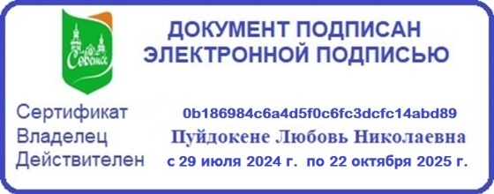заключение предварительного (периодического)

медицинского осмотра (обследования) - для специальностей:

код 19.02.11, 19.02.12, 43.02.15, 43.02.17